**PARTE A.**

**1. Realizar las siguientes consultas FLWOR**

**a. Se necesita saber qué bailes se realizan en la sala número 1. 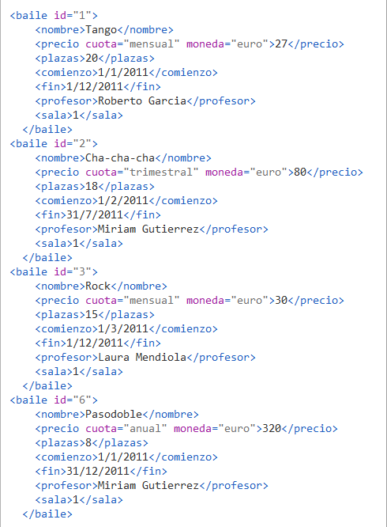**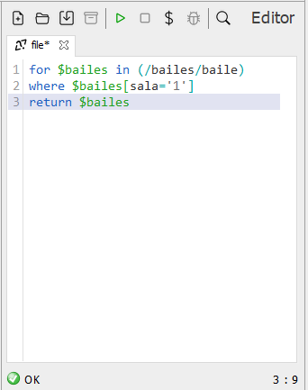

Se genera bucle para quedarme solo con los bailes y se filtran por la sala

**b. Extraer los nombres de aquellos bailes que se impartan en la sala número 2 y cuyo precio sea menor que 35€.**

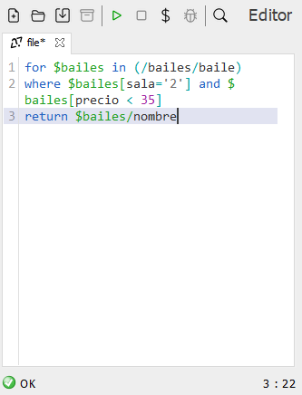

Se genera un bucle para quedarme con los bailes. Se filtra por la sala 2 y por el precio sea menor que 35. Se devuelve el nombres del baile

**c. ¿Cómo se llama el profesor de Tango?**

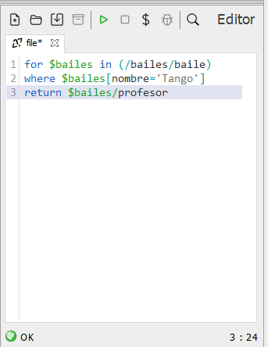

Se genera un bucle para quedarme con los bailes. Se filtra por el nombre del curso que sea Tango. Se devuelve en nombre del profesor

**d. ¿En qué fecha finalizan los cursos impartidos en la sala número 2?**

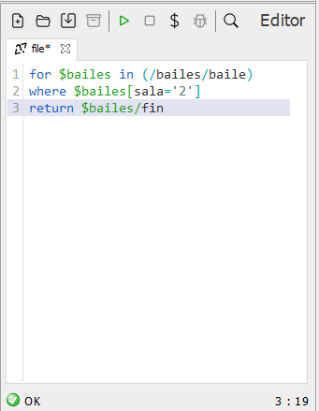

Se genera un bucle para quedarme con los bailes. Se filtra por la sala 2. Se devuelve la fecha final del curso.

**e. Se necesita saber el nombre de los profesores que dan clases con forma de pago mensual.**

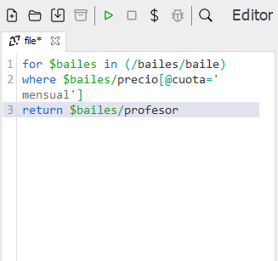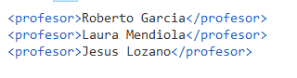

Se genera un bucle para quedarme con los bailes. Se filtra por el atributo de precio (cuota) sea mensual. Se devuelve el nombre de los profesores.

**Adjuntar las capturas de pantalla de los resultados obtenidos en cada consulta y el código.**

**PARTE B.**

**4. Insertar en la BD “academia_baile.xml” los dos siguientes bailes:**

**Baile 1**

* **Nombre del baile: bachata**
* **Precio de la clase: 25$ (mensual)**
* **Nº de plazas: 10**
* **Fecha de comienzo: 15/06/2012**
* **Fecha de finalización: 15/09/2012**
* **Nombre del profesor: Jesús Lozano**
* **Sala: 2**

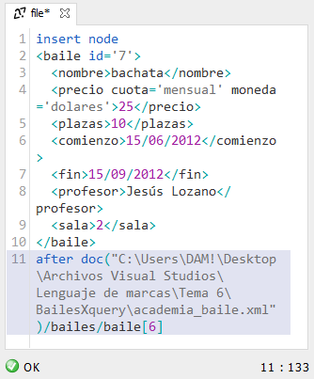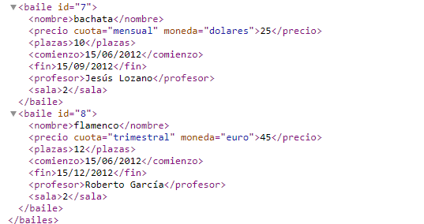

**Baile 2**

* **Nombre del baile: flamenco**
* **Precio de la clase: 45€ (trimestral)**
* **Nº de plazas: 12**
* **Fecha de comienzo: 15/06/2012**
* **Fecha de finalización: 15/12/2012**
* **Nombre del profesor: Roberto García**
* **Sala: 1**

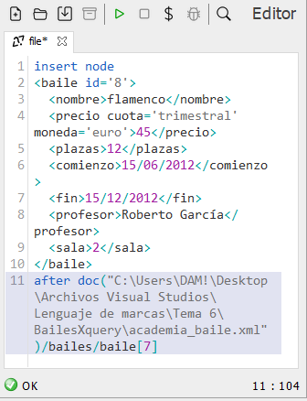



**PARTE C.**

**3. Realizar las consultas XQuery con expresiones FLWOR sobre la BD “academia_baile.xml”.**

**a. Obtener una tabla HTML con el nombre del baile, profesor y plazas, de los bailes con cuota trimestral. Adjuntar las capturas de pantalla de los resultados obtenidos en cada consulta y el código.**

